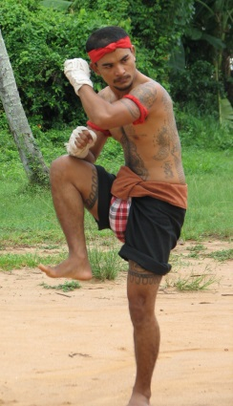

**Maestro Chan Ditkrajan (Kru Pong)**

* Vicepresidente de Thaiachira: Krabi Krabong – Muay Boran en Bangkok
* Presidente de Thaiachira en la provincia de Phuket
* Maestro de tatuaje Yantra y ritual ancestral

**Posición:**

* Vicepresidente de Thaiachira: Krabi Krabong – Muay Boran en Bangkok
* Presidente de Thaiachira en la provincia de Phuket
* Maestro de tatuaje Yantra y ritual ancestral

**Experiencia Profesional en Muay Boran (boxeo ancestral antecesor del Muay Thai actual) y Armas Tradicionales Tailandesas:**

2000 : Estudió Muay Chaiya (estilo tradicional de boxeo tailandés) y Armas Tailandesas en el Club de Armas Tailandesas de la Universidad Ramkhamhaeng

2002-2011:

* Enseñó Muay Chaiya y Armas Tradicionales Tailandesas en el Gimnasio Siamyuth y la Fundación Muay Thai Chaiya
* Enseñó Muay Chaiya en el Pabellón Tailandés del Lumpini Park en Bangkok
* Enseñó Muay Chaiya y Armas Tailandesas en el Gimnasio Siamyuth – sede Klongton, Bangkok
* Enseñó defensa personal en la Escuela Internacional Ruamruedee – Minburi, Bangkok
* Asistió al Primer Curso de Instuctor deportivo de Muay Thai organizado por la Autoridad Deportiva de Tailandia
* Relator en el seminario “Conservación y restauración del Muay Thai”, llevado a cabo por el Ministerio de Turismo y Deportes y en el seminario sobre Muay Chaiya y Armas de Siam para instructores de Maestría de la Universidad Muban Chom Bueng Rajabhat en la Universidad Srinakharinwirot en Bangkok
* Enseñó defensa personal con técnicas de Muay Chaiya al Arintaraj 26 (el “S.W.A.T.” tailandés)
* Enseñó Muay Chaiya en el Club Deportivo Real de Bangkok, en Bangkok
* Instructor de un curso de pelea con cuchillo del Gimnasio Siamyuth
* Primer subcampeón de *Naksu* Fight
* Instructor de una fuerza militar especial (cuyo nombre no puede ser desclasificado)
* Maestro de Tatuaje Yantra y profesor de Muay Boran en el resort Sukko Spa en la provincia de Phuket
* Enseñó defensa personal a los estudiantes de la escuela Daorung Vittaya en la provincia de Phuket

2012 : Colaboró en el evento de inauguración del monumento al Muay Chaiya en la playa Chaloem Phrakiat Laem Pho en el distrito Chaiya, provincia de Surajthani

2013:

* Vicepresidente del grupo Thaiachira, inauguró el grupo Thaiachira Krabi Krabong – Muay Boran en la provincia de Phuket
* Profesor voluntario de defensa personal para la juventud en el parque Suan Luang, provincia de Phuket
* Colaboró en la demostración de Muay Boran y Espadas Tailandesas en el Festival de Comida Tailandesa en St. Gallen, Suiza

2014:

* Instructor del seminario de Muay Boran y Krabi Krabong en el Gimnasio Rock, Yaroslavl, Rusia
* Realizó una presentación de Muay Thai y Lucha de Espadas Tailandesas en China auspiciado por el Ministerio de Relaciones Exteriores de Tailandia

**Maestro Chanchai Arjirawat**

**(Kru Tidtou)**

**Posición:**

Profesor asistente en Thaiachira: Krabi Krabong – Muay Boran, Bangkok

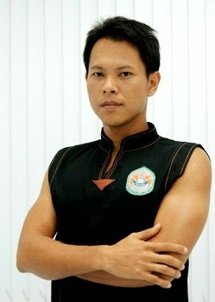

**Experiencia Profesional en Muay Boran (boxeo ancestral antecesor del Muay Thai actual) y Armas Tradicionales Tailandesas:**

1985-1986 : Boxeador Amateur categoría mini mosca en la escuela secundaria

1987-1990 : Estudió Muay Thai en el Gimnasio Sor Thanikul

2010:

* Aprendió Muay Chaiya del Maestro Kru Lamp, Thaiachira
* Aprendió Thai Yuth del Maestro Kru Ton, Thaiyuth
* Aprendió Espada Tailandesa de estilo Kamfah del Maestro Kru Mhee, Kamfah

2011: Actuó en “Jitta Nakorn”, presentación escénica en la Semana de Promoción del Budismo para celebrar el día de Visakha Bucha organizada por Monta Performance Arts ltda. junto con el Sr. Vitthaya PhewPhong, Gobernador Provincial de Ayutthaya y S.E. el Gral. Shantha Kottegoda, Embajador de la República Socialista de Sri Lanka en Tailandia y su equipo.

2012:

* Profesor de Muay Chaiya para la juventud en “To be Number One”, proyecto de la Princesa Ubolratana Rajakanya Sirivadhana Barnavadi en las sedes de Bang Khae y Srinakarin
* Instructor de Espada Tailandesa para la Real Academia Militar Chulachomklao

2013:

* Realizó una presentación de Muay Kaad-Chuek (boxeo tailandés en que se lucha con cuerdas anudadas en las manos en lugar de guantes) en la celebración del aniversario 231 del Reino Rattanakosin en el Museo Nacional de Bangkok
* Realizó un presentación de Lucha con Espadas Tailandesas en la competencia de Muay Thai de Thai Fight en la playa Bali en Pattaya.

2014:

* Instructor de Muay Chaiya en la oficina central de Citibank en Bangkok
* Realizó una presentación de Muay Chaiya en la ceremonia de culto para honrar al Rey Naresuan el Grande en la Fundación de Guerreros Thai, Pakthongchai, provincia de Nakhon Ratchasima
* Realizó una presentación de Muay Chaiya en la ceremonia de culto para honrar al Rey Naresuan el Grande en el templo Chai Mongkol, provincia de Ayutthaya
* Maestro de tatuaje Yantra y ritual ancestral